项目编号：
截止日期：
项目联系人：
联系人电话：
招标内容：

托板集中停放区增设围栏
项目询价文件

采 购 人：广州白云国际机场股份有限公司

2019年 7月
总 目 录

第一部分 询价函

第二部分 询价过程

第三部分 报价文件

第四部分 用户需求书

第五部分 合同

第一部分：询价函
广州白云国际机场股份有限公司（以下简称“采购人”）现就以下项目的采购进行询价，接受合格的供应商提交询价文件。有关事项如下：
1. 采购编号：
2. 项目内容：托板集中停放区增设围栏项目
3. 询价函发出时间： 2019年 7月 22 日
4. 递交询价文件截止时间为： 2019年7月 29 日 上午午10:00整
5. 主办单位：广州白云国际机场股份有限公司
6. 联系地址：广州市白云区人和镇空港四路广州白云国际机场股份有限公司
7. 联 系 人：李女士 联系电话：18565532294
8. 合格报价人：
（1）具有国内独立法人资格、独立承担民事责任和履行合同的能力；
（2）本项目不接受联合体参与报价；
（3）报价人（包括其关联公司）2014年至今与招标人（包括其下属公司以及关联公司）无发生各种诉讼、仲裁、不良投诉以及违约行为的情况（须就上述内容提供承诺函并加盖公章）；
（4）报价人可开具增值税专用发票，提供增值税一般纳税人证明（复印件）；
（5）报价人必须具有市政公用工程施工总承包二级以上（含二级）资质；
（6）报价人具有有效的企业安全生产许可证；
（7）报价人拟派项目经理须具备市政工程专业二级或以上注册建造师执业资格，具备有效的安全生产考核合格证书(B类)，或能够提供广东省建筑施工企业管理人员安全生产考核信息系统安全生产管理人员证书信息的打印页。二级注册建造师必须在广东省内注册；
（8）根据《广东省住房和城乡建设厅关于取消省外建筑企业和人员进粤信息备案有关工作的通知》（粤建市[2015]52号）要求，省外建筑企业（联合体投标的，由联合体施工方、设计方提供）需在“进粤企业和人员诚信信息登记平台”录入相关信息并通过数据规范检查，并在投标文件中提供相关信息（网上公开信息打印件）；
（9）没有处于财产被接管、冻结、破产的状态（需提交承诺书）；
（10）2016年1月1日至今，报价人须具有机场飞行区内的施工或维护业绩，提供合同复印件（以合同签订时间为准）；
9. 限价说明：
本项目总价最高限价为人民币188.5万元（含税价）。如报价文件所报价格超出本项目的限价或出现恶意报价情况，采购人有权拒绝其报价。
10. 项目期限：
项目工期为120日历天以内。
11.询价文件中的重要条款（带“★”号条款）不允许偏离，如项目报价文件中对重要条款有偏离，将导致报价文件无效。
12. 报价文件的递交
（1）报价文件的密封与标记
1.1报价文件正本一份，副本四份。报价文件密封袋（箱）正面应写明项目名称、供应商名称和地址、联系人及联系方式并加盖供应商单位公章，以便出现逾期送达时能原封退回；
1.2报价文件密封袋（箱）应是密封状态，如因密封不严，标记不清而造成报价文件过早启封、失密等情况，采购人概不负责。
（2）报价文件的提交形式和地址
2.1采购人不接受以电报、电话、电传、传真、邮寄方式的报价文件，如因为不可抗力无法如期送达，供应商需要在报价截止前 24 小时及时联系采购人工作人员，得到同意后方可如此响应；
2.2 报价文件应于规定的递交报价文件截止时间前送达至广州白云国际机场东南工作区空港二路飞行区管理部资产管理部
13. 询价结果变更
由于存在最终用户需求变更、设计方案变更等因素，采购人保留在询价之后进行变更工程范围及工程量调整的权利。
14. 成交报价人的确定：
详见第二部分询价过程。
15. 询价结果发布
采购人会在广东省机场管理集团有限公司采购、招商管理网络平台(wz.gdairport.com)发布询价结果，并于公示完毕后 7 个工作日内将已盖公章的成交通知书发给候选成交供应商，原件及扫描件均有效。

第二部分：询价过程
1、评审小组组成：
广州白云国际机场股份有限公司飞行区管理部相关部门工作人员组成。
2、项目报价文件的初审：
评审小组将审查项目报价文件是否完整、供应商是否符合合格条件、报价有无计算上的错误、文件签署是否合格、项目报价文件的总体编排是否有序。报价文件是否实质上响应了询价文件的要求。实质上响应的报价文件应该是与询价文件要求的全部主要条款（加“★”号）、条件和规格相符，没有重大偏离的报价文件。如果项目报价文件实质上没有响应询价文件的要求，其报价文件将可能被拒绝。但评审小组可以要求供应商进行相应的澄清补充：
3、算术错误将按以下方法更正：
(1) 如果总价与数量乘单价的积而得到的总价不一致，则以单价为准计算总价。
(2) 如果用大写数值与用数字表示的数值不一致，以大写数值为准。
4、报价文件的详细评审：
评审小组对通过初步评审的报价文件中的商务技术方案等方面采用百分制综合评分，其构成及权重为：价格得分占30％，商务得分占30%，技术得分方案占40%，详细评分标准如下：
表一：商务方案评分表（30分）
公司综合实力 | （1）“守合同、重信用”评审标准  具有连续≥8年(含8年）守合同重信用企业证书的，得10分；  具有连续6-7年守合同重信用企业证书的，得6分；  具有连续3-5年守合同重信用企业证书的，得3分；  其他情况不得分。 | 10
财务指标 | - 速动比率  （1）1≤速动比率，得1分；  （2）0.75≤速动比率<1，得0.5分；  - 速动比率<0.75，得0分。  速动比率=速动资产/流动负债×100%（速动资产=流动资产-存货-预付帐款-待摊费用  - 资产负债率。  - 资产负债率≤50%，得1分  - 50%≤资产负债率≤65%，得0.5分；  - 65%<资产负债率，得0分。  资产负债率=负债总额/资产总额×100%  - 净资产收益率  （1）10%<净资产收益率，得1分；  （2）5%<净资产收益率≤10%，得0.5分；  - 净资产收益率≤5%，得0分。  净资产收益率=税后利润/所有者权益  以投标人2016年度至2018年度近三年的财务指标平均值进行评审，投标人须提供2016年至2018年度经第三方出具的审计报告（未提供审计报告或提供不全不得分）。 | 3
管理体系认证 | 报价人提供认证证书:  （1）具备质量管理体系认证证书的得1分；  （2）具备环境管理体系认证证书的得1分；  （3）具备职业健康安全管理体系认证证书的得1分； | 3
同类项目经验 | 报价人近三年（2016年1月1日至今）完成与本次招标所需服务的同类项目（满足单项合同金额或单个委托单20万元及以上）机场飞行区内的施工或维护业绩，提供合同或委托单复印件（以合同或委托单签发时间为准）：  具有1份合同或委托单得2分，最多得10分。 | 10
报价人专业资质情况 | （1）报价人具有市政公用工程施工总承包一级级资质得：4分  （2）市政公用工程施工总承包二级资质得：2分 | 4
总计： |  | 30

表二：技术方案评审表（40分）
序号 | 项 目 | 评分标准 | 标准分 | 备注
1 | 施工技术方案  （8分） | 施工总体布置统筹规划及施工组织措施针对性强、可行；施工方案及技术措施科学、合理 | 8
1 | 施工技术方案  （8分） | 施工总体布置统筹规划及施工组织措施可行；施工方案及技术措施一般 | 4-7
1 | 施工技术方案  （8分） | 施工总体布置统筹规划及施工组织措施基本可行但不完整；施工方案及技术措施基本可行 | 0-3
2 | 质量保证体系及措施（5分） | 质量目标满足要求，质量保证体系健全，质量保证措施具体可行 | 5
2 | 质量保证体系及措施（5分） | 质量目标基本满足要求；质量保证体系基本健全，质量保证措施基本可行 | 3-4
2 | 质量保证体系及措施（5分） | 质量目标不满足要求；质量保证体系不健全，质量保证措施可行性差 | 0-2
3 | 工期、施工进度计划及保证措施  （6分） | 优于工期要求，且专门制定了优化各分项工程的施工作业安排方案 | 5-6
3 | 工期、施工进度计划及保证措施  （6分） | 满足工期要求，各分项工程的施工作业安排基本合理、可行 | 3-4
3 | 工期、施工进度计划及保证措施  （6分） | 满足工期要求，各分项工程的施工作业安排一般 | 0-2
4 | 安全文明施工、环保措施（5分） | 有健全的文明、安全施工保证体系，各项保证措施明确、具体、可行，专项工作的安全措施先进可靠 | 5
4 | 安全文明施工、环保措施（5分） | 有较健全的文明、安全施工保证体系，各项保证措施较明确、较具体、较可行，专项工作的安全措施较先进可靠 | 3-4
4 | 安全文明施工、环保措施（5分） | 文明、安全施工保证体系和各项保证措施都一般化，专项工作的安全措施也一般化 | 0-2
5 | 本工程项目实施的重点、难点分析和解决方案  （6分） | 能发现本工程的重点、难点，对此能做出充分的分析和提出相应可行的解决方案及科学、合理、先进，可行性强的施工方案。 | 5-6
5 | 本工程项目实施的重点、难点分析和解决方案  （6分） | 能发现本工程的重点、难点，对此能做出较好的分析和提出较可行的解决方案及措施科学性、合理性和可行性一般的施工方案。 | 3-4
5 | 本工程项目实施的重点、难点分析和解决方案  （6分） | 不能发现本工程的重点、难点，没有有效可行的解决方案及施工方案。 | 0-2
6 | 不停航施工方案与技术措施（10分） | 不停航施工方案与措施科学、合理、先进，可行性强 | 7-10
6 | 不停航施工方案与技术措施（10分） | 不停航施工方案与措施科学、合理、先进，可行性一般 | 4-6
6 | 不停航施工方案与技术措施（10分） | 不停航施工方案与措施科学、合理、先进，可行性较差 | 0-3
得分总计 |  |  | 40

注：以上评审均仅对通过符合性审查的供应商进行审查。
对评委的评分结果，以商务技术（总分）的算术平均值作为商务技术综合得分（保留小数点后二位小数，第三位小数四舍五入）。商务技术得分由高到低排出有效的名次，取商务技术得分排名前五家的报价人进入下一阶段的价格评审（商务技术得分出现排名相同时，报价低者排名靠前，商务技术得分、报价均相同名次由评委会投票决定）。
对于报价人不足5家的，将通过初步评审的全部报价人进入价格评审。
（2）价格评审细则：价格分满分30分，各供应商的价格得分按如下标准计算：
(2.1) 基准价：在通过初步评审的供应商的报价中，平均价为基准价。
(2.2) 当报价等于基准价时，价格得分为30分；
(2.3) 当报价高于基准价时，每高于基准价一个百分点（小数点后四舍五入），扣0.2分，扣完为止 ；
(2.4) 当报价低于基准价时，每低于基准价一个百分点（小数点后四舍五入），扣0.1分，扣完为止 ；
基准价和价格得分的计算结果,均保留两位小数，第三位四舍五入。
5、综合评审：
1. 综合评审：将报价人的技术商务得分和价格得分相加，计算得出该报价人的综合得分（综合得分＝商务技术得分＋价格得分）。
6、成交供应商的确定：
评审小组按报价人综合得分由高到低的原则进行排序，（综合得分相同，名次按评标价由低到高顺序排列；综合得分相同、且评标价相同的，名次按商务技术得分由高到低顺序排列；综合得分相同、评标价和商务技术得分均相同的，名次由评标委员会投票确定。法律法规有明确规定的，以法律法规规定为准），推荐排名第一的报价人为第一中标候选人。
7、与采购人的接触：
（1）除供应商须知的相关规定外，从报价文件截至之日起至授予合同期间，未经采购人书面要求，供应商不得就与其项目报价文件有关的事项与采购人联系。
（2）供应商试图对评审小组的评比或采购人授予合同的决定进行影响，都可能导致其报价文件被拒绝。

第三部分：报价文件
报价文件包括但不限于以下内容（ 以下条目必须分别加盖公章）：
1. 报价函（须法人或法人授权代表签字和企业签章）；
2．法定代表人授权书；
3．报价一览表(服务期间内提供全部工作内容服务的总包价（含税价）)；
4. 供应商基本情况（商务服务方案各评分因素细项证明）；
5. 合格供应商的相关证明材料；
6. 企业营业执照副本及税务登记证副本复印件；
7. 技术要求响应情况（用户需求），技术方案评审表内所含项目内容；
8.所有的供应商需在广东省机场管理集团有限公司采购、招商管理网络平(wz.gdairport.com)主页中“合作商注册”模块，按规定格式填写正确的供应商登记信息，登记为合格的候选供应商（已注册的除外）。提交报价文件中必须提交供应商登陆系统打印的合作商登记表并加盖公章。

附件1：报价函
致: 广州白云国际机场股份有限公司
根据贵方托板集中停放区增设围栏项目询价文件的要求，我司在此提交项目报价文件正本一份，副本四份。
签字人代表以此函申明并同意：
(1) 我方将承担按照询价文件的所有条款履行合同的责任和义务。
(2) 我方已详尽研究了所有询价文件包括修正文(如果有), 所有已提供的参考资料以及有关附件并完全明白, 报价人必须放弃在此方面提出含糊意见或误解的一切权力。
（3）我方同意按照采购人可能提出的要求提供与其所递交报价文件有关的任何其它数据或信息。
（4）我方理解贵方不一定接受最低报价或任何贵方可能收到的报价文件。
（5） 所有与本项目有关的公函应发往下列地址：
单位名称: ____________________________
地 址: _____________________________
电 话: _____________________________
传 真: _____________________________
邮政编码: ____________________________
代表姓名: ____________________________
职 务: ____________________________
本报价文件连同贵方成交通知书应构成对双方均有约束力的合同, 直至正式合同编制完毕并生效。
报价人名称：
（公章）
报价人地址 ：
授权代表姓名、职务（印刷体）：
法定代表人或授权代表签名：
公 章：
日 期：

附件2：法定代表人授权书
本授权书声明：（报价人名称）的在下面签字的（法定代表人姓名、职务、身份证号码）代表本公司授权（被授权人的姓名、职务、身份证号码）为本公司的合法代理人，就（项目名称、项目编号）的询价，以本公司名义处理一切与之有关的事务。
本授权书于 年 月 日签字生效，特此声明。

报价单位（盖章）：
法定代表人签字：
被授权代表签字：

附件3：报价一览表
广州白云国际机场股份有限公司：
我公司愿意参加询价，在响应广州白云国际机场股份有限公司采购要求基础上，按以下价格为广州白云国际机场股份有限公司提供服务。
序号 | 项目编码 | 项目名称 | 项目特征描述 | 计量单位 | 工程量 | 项目单价 | 项目总价
1 | 080807014001 | 开孔 | 1.路面沥青混凝土开孔  2.构件开孔深度35cm  3.旧路面机械切缝 沥青混凝土路面35cm厚 | 个 | 1100 | 82.78 | 91058
2 | 040901008001 | 植筋 | 1.道路旧砼板 侧面植筋  2.φ12钢筋 | 根 | 8800 | 9.34 | 82192
3 | 040901001001 | 现浇构件钢筋 | 1.现浇构件钢筋 | t | 3.46 | 5142.5 | 17793.05
4 | 040901009001 | 预埋件 | 1.预埋件制作、安装 预埋件  2.护栏立柱200*200*10mm预埋锚件（不锈钢） | t | 8.05 | 13006 | 104698.3
5 | 040303002001 | 混凝土基础 | C30混凝土基础，厚35cm | m3 | 34.65 | 695.8 | 24109.47
6 | 040205012001 | 铝型材护栏 | 1.铝型材护栏  2.高1.16米  3.油漆 | m | 2200 | 241.84 | 532048
7 | 040205004001 | 黄黑相间反光贴纸 | 1.黄黑相间反光贴纸 | m2 | 2200 | 226.31 | 497882
8 | 040103002003 | 人工装车外运垃圾（25公里） | 1.装、运、卸垃圾  2.人工运装运25KM | m3 | 34.65 | 95.8 | 3319.47
9 | 040205017001 | 1.3m高，厚0.4m水马围蔽 |  | 米 | 2230 | 48.31 | 107732.3

报价人（公章）：

法定代表人或授权代表签字：

职 务：

日 期：

第四部分：用户需求书

1、项目现状
飞行区内行李货物转运需要使用行李托板，目前行李托板集中停放区主要集中在货机坪、东南站坪、下穿通道上方及公务机坪区域，雷雨大风天气下出现过放置轮挡托板被风吹移的情况，考虑到广州天气情况计划对托板集中停放区加装围栏。因公务机坪要进行站坪改造工程，暂时不对该区域的停放区做出调整，待改造完工后一并调整。
飞行区无动力设备停放是飞行区防风固定工作一项重点内容，全场行李托板约一万个，宽度主要有2.4m、1.8m两种类型，主要采用集中式停放管理辅以现场机位保障作业等待区放置临时作业托板，恶劣天气情况下将统一回收零散托板至货站或集中停放区内。每当雷雨季节集中时期仅有轮挡放置不足以完善此项工作，考虑到飞行区是机场运行安全的重要一环，因此采用物理措施对无动力设备停放加固。

1.施工内容及主要工程量
根据现场实际情况，结合现场使用的安全性、可靠性、耐久性等相关因素，本次建设计划采用不锈钢材料的防护栏，具体方案如下：
- 建设区域
1.东南站坪区域
在307机位正对前方的长93m、宽20m的矩形设备停放区周围建设护栏，占地面积约为1860平方米，如图1所示。
围栏沿现有停放区轮廓建设，此区域共开设3个门，开门尺寸为6m，可满足托板双向进出，托板停放指向开门侧围栏。
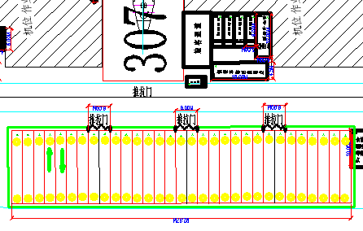
图1 东南站坪货板集中停放区示意图
2.下穿通道设备停放区
在两个北站坪下穿通道设备停放区周围建设护栏，长度120m、宽度90m，占地面积约为10000平方米，如图2所示。
因东西结构对称，此处以西区为例，围栏沿现有停放区轮廓建设，在通道口处设置推拉门，共计4处，开门尺寸为6m，可满足双向运行，托板停放指向服务车道。
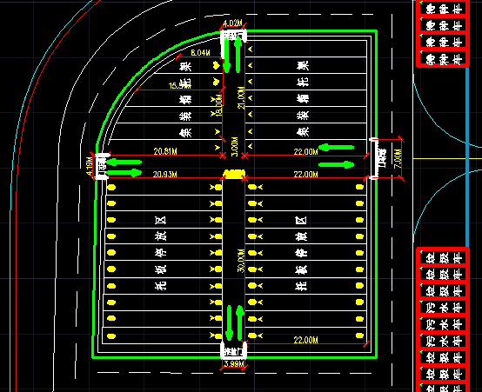
图2 下穿通道货板集中停放区示意图
3.货机坪托板集中停放区
货机坪托板集中停放区建设护栏，单侧总长度350m、宽度25m，占地面积约8000平方米，如图3所示。
围栏正面、侧面沿现有停放区轮廓建设，后侧围栏考虑货机坪托板用量较大扩大现有尺寸方便托板运转，采用距围界处2.5m距离建设。在停放区通道口处设置推拉门，道口处断开围栏，共计8处推拉门，开门尺寸为6m，可满足双向运行，托板停放指向服务车道。

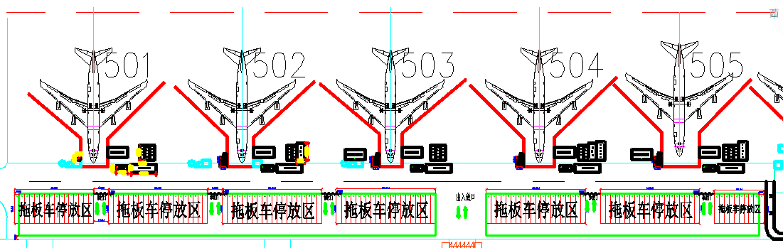
图3 货机坪托板集中停放区示意图
（二）护栏、推拉门及植根处理标准
新增设的防护栏的形式以牢固、美观、耐用为原则，拟采用波形梁钢护栏采用φ140钢管立柱，F-1防阻块，4320×310×85×3型波形板（标准板）高1.5米、总长度2000米的波形梁钢护栏，并在防护栏上外刷反光油漆如图4、5、6、7、8所示。
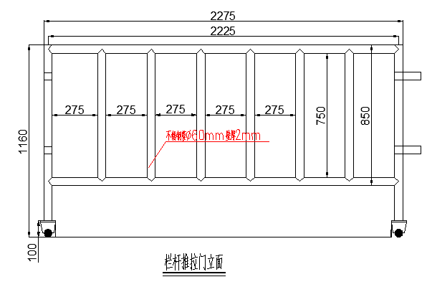
图4 栏杆推拉门设计图
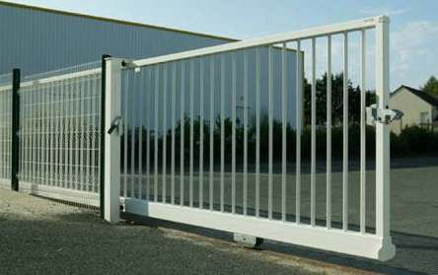
图5 栏杆推拉门示意图

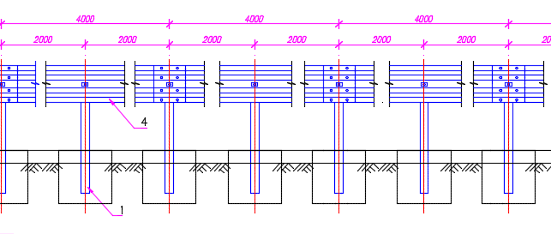
图6 护栏设计图
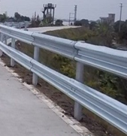
图7 护栏示意图
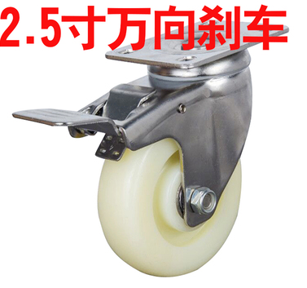
图8 不锈钢脚轮示意图
托板停放区主要集中在货机坪、东南站坪、下穿通道上方及公务机坪区域，在几处区域内根据现场出入口位置加设活动推拉门，确保不影响路面运输车辆的正常行驶，护栏设置在停放区外侧现有标线外20cm左右的位置。
波形梁钢护栏材质采用热浸镀锌波形梁钢护栏和立柱，管径为Φ140mm钢管立柱，F-1防阻块，壁厚为3mm，尺寸为4320×310×85×3型波形板（标准板），钢管外露端部应用不锈钢板焊接密封，在托板集中停放区安装栏杆时，直接在端头挡块上预埋钢板及Φ12锚固钢筋钩，浇筑基础C30混凝土，当基础砼达到一定强度后方可安装栏杆。
由于施工区域地面是沥青道路面，为确保围栏能有效固定于地面发挥其作用，围栏将进行植根处理，如下图9所示。
图9 植根示意图
为便于栏杆移动门整体外观一体化，滑轮材质采用不锈钢脚轮尼龙耐磨万向定向轮的，滑轮尺寸暂定为2.5寸万向刹车，滑轮与栏杆底部焊接成整体，为确保后期使用方便、减小维修和耐用性能，在栏杆与滑轮底座焊接处涂装防锈漆避免后期出现生锈情况。

3、工程量清单
序号 | 项目编码 | 项目名称 | 项目特征描述 | 计量单位 | 工程量
1 | 080807014001 | 开孔 | 1.路面沥青混凝土开孔  2.构件开孔深度35cm  3.旧路面机械切缝 沥青混凝土路面35cm厚 | 个 | 1100
2 | 040901008001 | 植筋 | 1.道路旧砼板 侧面植筋  2.φ12钢筋 | 根 | 8800
3 | 040901001001 | 现浇构件钢筋 | 1.现浇构件钢筋 | t | 3.476
4 | 040901009001 | 预埋件 | 1.预埋件制作、安装 预埋件  2.护栏立柱200*200*10mm预埋锚件（不锈钢） | t | 8.052
5 | 040303002001 | 混凝土基础 | C30混凝土基础，厚35cm | m3 | 34.65
6 | 040205012001 | 铝型材护栏 | 1.铝型材护栏  2.高1.16米  3.油漆 | m | 2200
7 | 040205004001 | 黄黑相间反光贴纸 | 1.黄黑相间反光贴纸 | m2 | 2200
8 | 040103002003 | 人工装车外运垃圾（25公里） | 1.装、运、卸垃圾  2.人工运装运25KM | m3 | 34.65
9 | 040205017001 | 1.3m高，厚0.4m水马围蔽 |  | 米 | 2230

3.服务要求

3.1服务支持
供应商需提供现场安装服务，及提供为期2年(或2年以上)的标准保修以及上门服务。

3.2 服务团队
供应商的服务团队必须具备优秀的职业素养、丰富的硬件采购和现场实施经验以保证该项目的顺利完成。

3.3服务规范性
供应商需要制定明确详细的服务规范
第五部分 合同条款
广州白云国际机场股份有限公司
建设工程施工合同

工程名称：

工程地点：

发包人：

承包人：

签约时间： 年 月

第一部分 协议书

发包人（全称）：
承包人（全称）：
依照《中华人民共和国合同法》、《中华人民共和国建筑法》及其他有关法律、行政法规，遵循平等、自愿、公平和诚实信用的原则，双方就本建设工程施工事项协商一致，订立本合同。
一、工程概况
工程名称：
工程地点：
工程内容：
工程立项批准文号： ∕
二、工程范围
序号 | 项目编码 | 项目名称 | 项目特征描述 | 计量单位 | 工程量
1 | 080807014001 | 开孔 | 1.路面沥青混凝土开孔  2.构件开孔深度35cm  3.旧路面机械切缝 沥青混凝土路面35cm厚 | 个 | 1100
2 | 040901008001 | 植筋 | 1.道路旧砼板 侧面植筋  2.φ12钢筋 | 根 | 8800
3 | 040901001001 | 现浇构件钢筋 | 1.现浇构件钢筋 | t | 3.476
4 | 040901009001 | 预埋件 | 1.预埋件制作、安装 预埋件  2.护栏立柱200*200*10mm预埋锚件（不锈钢） | t | 8.052
5 | 040303002001 | 混凝土基础 | C30混凝土基础，厚35cm | m3 | 34.65
6 | 040205012001 | 铝型材护栏 | 1.铝型材护栏  2.高1.16米  3.油漆 | m | 2200
7 | 040205004001 | 黄黑相间反光贴纸 | 1.黄黑相间反光贴纸 | m2 | 2200
8 | 040103002003 | 人工装车外运垃圾（25公里） | 1.装、运、卸垃圾  2.人工运装运25KM | m3 | 34.65
9 | 040205017001 | 1.3m高，厚0.4m水马围蔽 |  | 米 | 2230

三、合同工期
开工日期：
竣工日期：
合同工期总日历天数：
四、质量标准
工程质量标准：
五、合同价款
合同金额（大写）： （人民币）。
六、组成合同的文件
组成本合同的文件包括：
1、本合同协议书
2、本合同专用条款
3、本合同通用条款
4、标准、规范及有关技术文件
5、图纸
6、工程报价单或预算书
双方有关工程的洽商、变更等书面协议或文件视为本合同的组成部分。
七、本协议书中有关词语含义与本合同第二部分《通用条款》中分别赋予它们的定义相同。
八、承包人向发包人承诺按照合同约定进行施工、竣工并在质量保修期内承担工程质量保修责任。
九、发包人向承包人承诺按照合同约定的期限和方式支付合同价款及其他应当支付的款项。
十、合同生效

合同订立时间： 年 月 日
合同订立地点：
本合同双方约定：双方签字、盖章之日起生效。

发包人： 承 包 人：
鉴 章： 鉴 章：
住 所： 住 所：
法定代表人： 法定代表人：
委托代理人： 委托代理人：
联系人： 联系人：
电 话： 电 话：
传 真： 传 真：
开户银行： 开户银行：
帐 号： 帐 号：
邮政编码： 联 行 号：
第二部分 通用条款

通用条款参见《广东省建设工程标准施工合同》。

第三部分 专用条款
一、词语定义及合同文件
2、合同文件及解释顺序
合同文件组成及解释顺序： 按通用条款。
3、语言文字和适用法律、标准及规范
3.1本合同除使用汉语外，还使用 / 语言文字。
3.2适用法律和法规
需要明示的法律、行政法规： 执行国家现行行业法律、行政法规。
3.3 适用标准、规范
适用标准、规范的名称： 按通用条款
发包人提供标准、规范的时间： 开工前
国内没有相应标准、规范时的约定： /
4、图纸
4.1 发包人向承包人提供图纸日期和套数： 。
发包人对图纸的保密要求： 按通用条款
使用国外图纸的要求及费用承担： /
二、双方一般权利和义务
5、工程师
5.2监理单位委派的工程师
姓名： ∕ 职务： ∕
发包人委托的职权： ∕
需要取得发包人批准才能行使的职权： ∕
5.3发包人派驻的工程师
姓名： 职务：
职权：
5.6不实行监理的，工程师的职权： /
7、项目经理
姓名： 职权：
8、发包人工作
8.1发包人应按约定的时间和要求完成以下工作：
（1）施工场地具备施工条件的要求及完成的时间：
（2）将施工所需的水、电、电讯线路接至施工场地的时间、地点和供应要求：
（3）施工场地与公共道路的通道开通时间和要求：
（4）工程地质和地下管线资料的提供时间：
（5）由发包人办理的施工所需证件、地件的名称和完成时间： 。
（6）水准点与坐标控制点交验要求： /
（7）图纸会审和设计交底时间： /
（8）协调处理施工场地周围地下管线和邻近建筑物、构筑物（含文物保护建筑）、古树名木的保护工作：
（9）双方约定发包人应做的其它工作：
8.2发包人委托承包人办理的工作：
9、承包人工作
9.1承包人应按约定的时间和要求，完成以下工作：
（1）需由设计资质等级和业务范围允许的承包人完成的设计文件提交时间：
（2）应提供计划、报表的名称及完成时间：
（3）承担施工安全保卫工作及非夜间施工照明的责任和要求：
（4）向发包人提供的办公和生活房屋及设施的要求：
（5）需承包人办理的有关施工场地交通、环卫和施工噪音管理等手续：
（6）已完工程成品保护的特殊要求及费用承担： 在工程竣工验收前由承包人负责并承担费用。
（7）施工场地周围地下管线和邻近建筑物、构筑物（包文物保护建筑）、古树名木的保护要求及费用承担： 发包方协调解决，承包方做好保护工作。
（8）施工场地清洁卫生的要求： 由承包人按文明施工要求执行。
（9）双方约定承包人应做的其他工作： /
三、施工组织设计和工期
10、进度计划
10.1 承包人提供施工组织设计（施工方案）和进度计划的时间：开工日期确认后7天内 报送“工程进度计划表”。
工程师确认的时间：
10.2 群体工程中有关进度计划的要求： /
13、工期延误
13.1双方约定工期顺延的其他情况：如因发包人设计变更、拆改影响、不可抗力、不可预见事件、天气原因等，致使承包人无法进行正常施工，可对影响部分向发包人申请核准，经发包人核准顺延工期。承包人未按时竣工交付使用，每逾期一天，需向发包人支付工程合同总价的1‰作为违约金。
四、质量与验收
17、隐蔽工程和中间验收
17.1双方约定中间验收部位： ∕
19、工程试车
19.1试车费用的承担： 按通用条款
五、安全施工
按政府有关安全施工规范、规程执行。
六、结算方式
23.1本工程采用综合单价包干的合同，全部工程内容均以发包的分部分项清单计价部分、措施项目清单计价部分作为最后结算的依据。发包人有权根据工程实际需要增加或减少部分工程，并相应增加或减少工程费用，承包人不得拒绝。
1）分部分项工程量清单的计价：
①按照本工程预算文件及工程量清单、《建设工程工程量清单计价规范（GB50500-2013）》、《广东省建设工程计价通则2010》的规定，属分部分项工程量清单的项目，工程量按实际发生计算；
②当《分部分项工程量清单与计价表》中的综合单价的工作内容实际未发生，扣减该清单项目相应工作内容的费用。
③当《分部分项工程量清单与计价表》中的综合单价内的材料设备发生变化，相应调整综合单价。
2）措施项目费计价：
（1）措施项目采用综合合价计价的不能计算工程量的措施项目，除合同另有约定外，措施项目费不予变更。当措施费清单计价项目中某子项目实际无发生时，该单项费用业主有权取消，承包人不得有异议。
（2）其他项目清单计价：承包人应综合考虑各种因素，该费用包干使用，结算时一律不予调整。
（3）规费和税金：按照国家（行业）或工程所在地省市建设主管部门的有关规定计算。
23.2在施工过程中由于签证项目、设计变更及非承包商原因导致的工程量增减而引起的工程价款调整的项目，承包人必须在发生后的7个日历天内，将调整的原因、金额以及书面形式通知业主，并得到业主的书面确认和签证。承包人如未能在规定时间内提交报价，则被视为免费提供该项服务。有关工程价款的调整办法为：
（1）如果预算报价中有适用于变更工程项目的，则按预算报价中原有的最低综合单价或合价计算，根据工程量增减进行合同总价调整；
（2）如果预算报价中有适用于变更工程项目或类似于变更工程项目的，但因发包人要求出现材料设备变更的，则原综合单价的不变，只调整材差，调差部分不计取 “综合单价分析表”中的管理费及利润（A值），也不计取措施费，但计取规费、税金。如预算报价内已有的材料设备价格，按预算文件内已有的材料设备价格调整材差，如预算报价中没有该种材料设备价格，则承包人应提供三家以上厂家产品的价格报发包人确定；
（3）如果预算文件报价中没有适用也没有类似于变更工程项目的，则综合单价的人、材、机、管理费含量采用相关工程预算定额含量确定消耗量。
23.3承包人承诺：所有变更工程和新增工程引起的计价、计量调整、报批和审批过程，均不得影响变更的执行，承包人不得以此为理由公开或变相拖延或延误新增或变更工程，否则，承包人将承担由此造成的经济损失及工期延误的责任。
23.4在施工过程中，分部分项工程项目及可计算工程量的措施项目当清单工程量与实际发生工程量发生偏差的按通用条款规定执行。
23.5在本合同执行期间由于物价波动引起的工、料、机械价格变化不作调整。
24、工程预付款
发包人向承包人预付工程款的时间和金额或占暂定合同价款总额的比例：合同签订后发包人向承包人支付合同金额30%作为工程预付款，承包人提供等额增值税专用发票后发包人应25天内支付工程预付款 。
25、工程量确认
25.1承包人向工程师提交已完工程量报告的时间： /
26、工程款支付
双方约定的工程款支付的方式和时间：
（1）合同签订后25个工作日内，发包人以银行汇款方式支付给承包人合同金额的30%预付款，同时承包人需先提供等额增值税专用发票给发包人。
（2）工程通过发包人组织的验收合格后10个工作日内，承包人将结算递交发包人。结算经发包人审定后25个工作日内，发包人以银行汇款方式付至最终审定结算金额的97%，同时承包人需提供含质保金在内的、并扣减前期已支付合同金额30%的增值税专用发票给发包人。
（3）留3%为工程质量保修金，在工程竣工验收合格满贰年后25个工作日内，发包人以银行汇款方式无息支付给承包人。
七、材料设备供应
27、发包人供应材料设备
27.4发包人供应的材料设备与一览表不符时，双方约定发包人承担责任如下：
（1）材料设备单价与一览表不符： /
（2）材料设备的品种、规格、型号、质量等级与一览表不符： /
（3）承包人可代为调剂串换的材料： /
（4）到货地点与一览表不符： /
（5）供应数量与一览表不符： /
（6）到货时间与一览表不符： /
27.6发包人供应材料设备的结算方法： ∕
28、承包人采购材料设备
28.1承包人采购材料设备的约定：所有施工材料由承包人采购。
八、工程变更： /
九、竣工验收与结算
32、竣工验收
32.1承包人提供竣工图的约定： /
32.6中间交工工程的范围和竣工时间： /
十、违约、索赔和争议
35、违约
35.1本合同中关于发包人违约的具体责任如下：
本合同通用条款第24条约定发包人违约应承担的违约责任： 承包人未按时支付工程预付款或进度款，每逾期一天，需向发包人支付工程合同总价的1‰作为违约金。
本合同通用条款第26.4款约定发包人违约应承担的违约责任： / 。
本合同通用条款第33.3款约定发包人违约应承担的违约责任：按通用条款执行。
双方约定的发包人其他违约责任： /
35.2本合同中关于承包人违约的具体责任如下：
本合同通用条款第14.2款约定承包人违约承担的违约责任：
/
本合同通用条款第15.1款约定承包人违约应承担的违约责任：
/
双方约定的承包人其他违约责任： /
37.争议
37.1争议的解决方式。本合同在履行过程中发生的争议，由双方协商解决，也可由工程师调解，或由有关主管部门调解（工程师调解不成时）；协调或调解不成的，按下列一种方式解决，但此前必须双方进行协商或调解，未经协商或调解不得申请仲裁或起诉。
37.2双方约定，在履行合同过程中产生争议时，按第（2）种方式解决：
（1）提交 / 仲裁委员会仲裁；
（2）依法向所在地人民法院起诉。
十一、其他
38、工程分包
38.1本工程发包人同意承包人分包的工程： /
分包施工单位为： ∕
39、不可抗力
39.1双方关于不可抗力的约定： 按通用条款执行。
40、保险
40.6本工程双方约定投保内容如下：
（1） 发包人投保内容： /
发包人委托承包人办理的保险事项： /
（2）承包人投保内容： /
41、担保
41.3本工程双方约定担保事项如下：
（1）发包人向承包人提供履约担保，担保方式为： / 担保合同作为本合同附件。
（2） 承包人向发包人提供履约担保，担保方式为： / 担保合同作为本合同附件。
（3）双方约定的其他担保事项： /
46、合同份数
46.1本合同共一式 柒 份，发包人持 伍 份，承包人持 贰 份。
47、补充条款：
47.1 本合同未尽事宜，双方另行协议签订补充合同。
附件1：

工程质量保修书

发包人（全称）：
承包人（全称）：
为保证工程在合理使用期限内正常使用，发包人承包人协商一致签订工程质量保修书。承包人在质量保修期内按照有关管理规定及双方约定承担工程质量保修责任。

一、工程质量保修范围和内容
质量保修范围包括地基基础工程、主体结构工程、屋面防水工程和双方约定的其他土建工程，以及电气管线、上下水管线的安装工程，供热、供冷系统工程等项目。具体质量保修内容双方约定如下： 承包人承包施工的全部项目。

二、质量保修期
质量保修期从工程竣工验收之日算起。分单项竣工验收的工程，按单项工程分别计算质量保修期。
双方根据国家有关规定，结合具体工程约定质量保修期如下：
1、土建工程为 设计文件规定的该工程的合理使用年限 ，屋面防水工程为 5 年；
2、电气管线、上下水管线安装工程为 2 年；
3、供热及供冷为 2 个采暖期及供冷期；
4、室外的上下水和小区道路等市政公用工程为 1 年；
5、其他约定： 整体质量保修期贰年 。
三、质量保修责任
1、属于保修范围和内容的项目，承包人应在接到修理通知之日后即派人修理。承包人不在约定期限内派人修理，发包人可委托其他人员修理，保修费用从质量保修金内扣除。
2、抢修事故（如上水跑水、暖气漏水漏气、燃气漏气等），承包人接到事故通知后，应立即到达事故现场抢修。属承包人施工质量引起的事故，抢修费用由承包人承担。非承包人施工质量引起的事故，抢修费用由发包人承担。
3、在国家规定的工程合理使用期限内，承包人确保地基基础工程和主体结构的质量。因承包人原因致使工程在合理使用期限内造成人身和财产损害的，承包人应承担损害赔偿责任

四、质量保修金的支付
本工程约定的工程质量保修金为施工结算价款的 / 。

五、质量保修金的返还
发包人在竣工验收合格贰年后10个工作日内，将剩余保修金返还承包人（无息）。

六、其他
双方约定的其他工程质量保修事项： / 。
本工程质量保修书作为施工合同附件，由施工合同发包人承包人双方共同签署。

发 包 人： 承 包 人：
鉴 章： 鉴 章：
法定代表人： 法定代表人：
委 托 代 理 人： 委托代理人：
签约日期： 签约日期：
电 话： 电 话：
传 真： 传 真：
开户银行： 开户银行：
账 号： 账 号：
联行号： 联 行 号：

